2009年北京市高考物理试卷
一、选择题．本题包括8小题．每题6分，共48分．每小题只有一个选项符合题意
1．（6分）做布朗运动实验，得到某个观测记录如图。图中记录的是 （ ）
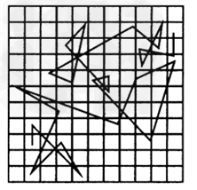
A．分子无规则运动的情况
B．某个微粒做布朗运动的轨迹
C．某个微粒做布朗运动的速度﹣﹣时间图线
D．按等时间间隔依次记录的某个运动微粒位置的连线
2．（6分）下列现象中，与原子核内部变化有关的是（ ）
A．α粒子散射现象 B．天然放射现象
C．光电效应现象 D．原子发光现象
3．（6分）类比是一种有效的学习方法，通过归类和比较，有助于掌握新知识，提高学习效率。在类比过程中，既要找出共同之处，又要抓住不同之处。某同学对机械波和电磁波进行类比，总结出下列内容，其中不正确的是（ ）
A．机械波的频率、波长和波速三者满足的关系，对电磁波也适用
B．机械波和电磁波都能产生干涉和衍射现象
C．机械波的传播依赖于介质，而电磁波可以在真空中传播
D．机械波既有横波又有纵波，而电磁波只有纵波
4．（6分）某静电场的电场线分布如图所示，图中P、Q两点的电场强度的大小分别为E_{P}和E_{Q}，电势分别为U_{P}和U_{Q}，则（ ）
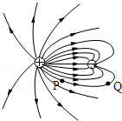
A．E_{P}＞E_{Q}，U_{P}＞U_{Q} B．E_{P}＞E_{Q}，U_{P}＜U_{Q}
C．E_{P}＜E_{Q}，U_{P}＞U_{Q} D．E_{P}＜E_{Q}，U_{P}＜U_{Q}
5．（6分） 一简谐机械波沿x轴正方向传播，周期为T，波长为λ．若在x=0处质点的振动图象如图所示，则该波在t=时刻的波形曲线为（ ）
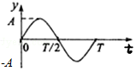
A．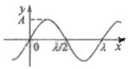 B．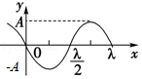
C．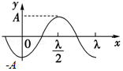 D．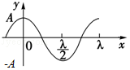
6．（6分）如图所示，将质量为m的滑块放在倾角为θ的固定斜面上．滑块与斜面之间的动摩擦因数为μ．若滑块与斜面之间的最大静摩擦力与滑动摩擦力大小相等，重力加速度为g，则（ ）
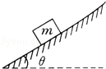
A．将滑块由静止释放，如果μ＞tanθ，滑块将下滑
B．给滑块沿斜面向下的初速度，如果μ＜tanθ，滑块将减速下滑
C．用平行于斜面向上的力拉滑块向上匀速滑动，如果μ=tanθ，拉力大小应是2mgsinθ
D．用平行于斜面向下的力拉滑块向下匀速滑动，如果μ=tanθ，拉力大小应是mgsinθ
7．（6分）如图所示的虚线区域内，充满垂直于纸面向里的匀强磁场和竖直向下的匀强电场．一带电粒子a（不计重力）以一定的初速度由左边界的O点射入磁场、电场区域，恰好沿直线由区域右边界的O′（图中未标出）穿出．若撤去该区域内的磁场而保留电场不变，另一个同样的粒子b（不计重力）仍以相同初速度由O点射入，从区域右边界穿出，则粒子b（ ）
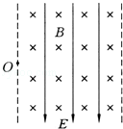
A．穿出位置一定在O′点下方
B．穿出位置一定在O′点上方
C．运动时，在电场中的电势能一定减小
D．在电场中运动时，动能一定减小
8．（6分）图示为一个内、外半径分别为R₁和R₂的圆环状均匀带电平面，其单位面积带电量为σ．取环面中心O为原点，以垂直于环面的轴线为x轴．设轴上任意点P到O点的距离为x，P点电场强度的大小为E．下面给出E的四个表达式（式中k为静电力常量），其中只有一个是合理的．你可能不会求解此处的场强E，但是你可以通过一定的物理分析，对下列表达式的合理性做出判断．根据你的判断，E的合理表达式应为（ ）
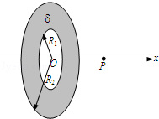
A．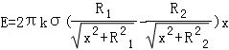
B．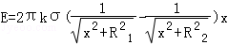
C．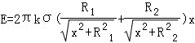
D．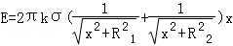

二、实验题（共1小题，18分）
9．（18分）（1）在《用双缝干涉测光的波长》实验中，将双缝干涉实验仪按要求安装在光具座上（如图1），并选用缝间距d=0.2mm的双缝屏．从仪器注明的规格可知，像屏与双缝屏间的距离L=700mm．然后，接通电源使光源正常工作．
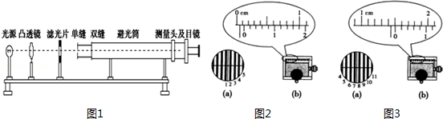
①已知测量头主尺的最小刻度是毫米，副尺上有50分度．某同学调整手轮后，从测量头的目镜看去，第1次映入眼帘的干涉条纹如图2（a）所示，图2（a）中的数字是该同学给各暗纹的编号，此时图2（b）中游标尺上的读数x₁=1.16mm；接着再转动手轮，映入眼帘的干涉条纹如图3（a）所示，此时图3（b）中游标尺上的读数x₂= ；
②利用上述测量结果，经计算可得两个相邻明纹（或暗纹）间的距离△x= mm；这种色光的波长λ= nm．
（2）某同学通过查找资料自己动手制作了一个电池．该同学想测量一下这个电池的电动势E 和内电阻r，但是从实验室只借到一个开关、一个电阻箱（最大阻值为9.999Ω，科当标准电阻用） 一只电流表（量程I_{R}=0.6A，内阻r_{g}=0.1Ω）和若干导线．
①请根据测定电动势E内电阻r的要求，设计图4中器件的连接方式，画线把它们连接起来．
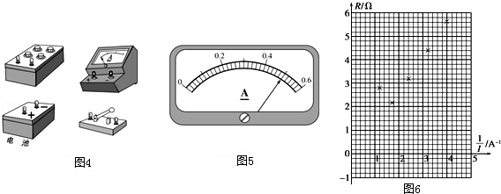
②接通开关，逐次改变电阻箱的阻值R，读处与R对应的电流表的示数I，并作记录当电阻箱的阻值R=2.6Ω时，其对应的电流表的示数如图5所示．处理实验数据时首先计算出每个电流值I的倒数；再制作R﹣坐标图，如图6所示，图中已标注出了（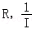）的几个与测量对应的坐标点，请你将与图5实验数据对应的坐标点也标注在图6中上．
③在图6上把描绘出的坐标点练成图线．
④根据图6描绘出的图线可得出这个电池的电动势E= V，内电阻r= Ω

三、解答题（共3小题，满分54分）
10．（16分）已知地球半径为R，地球表面重力加速度为g，不考虑地球自转的影响．
（1）推导第一宇宙速度v₁的表达式；
（2）若卫星绕地球做匀速圆周运动，运行轨道距离地面高度为h，求卫星的运行周期T．

11．（18分）单位时间内流过管道横截面的液体体积叫做液体的体积流量（以下简称流量）．由一种利用电磁原理测量非磁性导电液体（如自来水、啤酒等）流量的装置，称为电磁流量计．它主要由将流量转换为电压信号的传感器和显示仪表两部分组成．
传感器的结构如图所示，圆筒形测量管内壁绝缘，其上装有一对电极a和c，a，c间的距离等于测量管内径D，测量管的轴线与a、c的连接放像以及通过电线圈产生的磁场方向三者相互垂直．当导电液体流过测量管时，在电极a、c间出现感应电动势E，并通过与电极连接的仪表显示出液体流量Q．设磁场均匀恒定，磁感应强度为B．
（1）已知D=0.40m，B=2.5×10^{﹣3}T，Q=0.12m³/s，设液体在测量管内各处流速相同，试求E的大小（π取3.0）
（2）一新建供水站安装了电磁流量计，在向外供水时流量本应显示为正值．但实际显示却为负值．经检查，原因是误将测量管接反了，既液体由测量管出水口流入，从如水口流出．因为已加压充满管道．不便再将测量管拆下重装，请你提出使显示仪表的流量指示变为正直的简便方法；
（3）显示仪表相当于传感器的负载电阻，其阻值记为R．a、c间导电液体的电阻r随液体电阻率色变化而变化，从而会影响显示仪表的示数．试以E、R、r为参量，给出电极a、c间输出电压U的表达式，并说明怎样可以降低液体电阻率变化对显示仪表示数的影响．
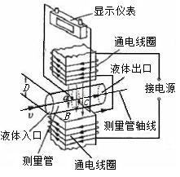

12．（20分）（1）如图1所示，ABC为一固定在竖直平面内的光滑轨道，BC段水平，AB段与BC段平滑连接。质量为m₁的小球从高为h处由静止开始沿轨道下滑，与静止在轨道BC段上质量为m₂的小球发生碰撞，碰撞后两球的运动方向处于同一水平线上，且在碰撞过程中无机械能损失。求碰撞后小球m₂的速度大小v₂；
（2）碰撞过程中的能量传递规律在屋里学中有着广泛的应用。为了探究这一规律，我们才用多球依次碰撞、碰撞前后速度在同一直线上、且无机械能损失的简化力学模型。如图2所示，在固定光滑水平轨道上，质量分别为m₁、m₂、m₃…m_{n﹣1}、m_{n}…的若干个球沿直线静止相间排列，给第1个球初能E_{k1}，从而引起各球的依次碰撞。定义其中第n个球经过依次碰撞后获得的动能E_{k}与E_{k1}之比为第1个球对第n个球的动能传递系数k_{1n}。
a．求k_{1n}；
b．若m₁=4m₀，m_{k}=m₀，m₀为确定的已知量。求m₂为何值时，k_{1n}值最大
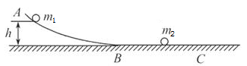
图1
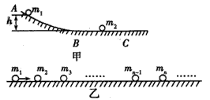
图2

2009年北京市高考物理试卷
参考答案与试题解析

一、选择题．本题包括8小题．每题6分，共48分．每小题只有一个选项符合题意
1．（6分）做布朗运动实验，得到某个观测记录如图。图中记录的是 （ ）
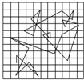
A．分子无规则运动的情况
B．某个微粒做布朗运动的轨迹
C．某个微粒做布朗运动的速度﹣﹣时间图线
D．按等时间间隔依次记录的某个运动微粒位置的连线

【考点】84：布朗运动．菁优网版权所有
【专题】13：实验题．
【分析】布朗运动是固体微粒的无规则运动，在任意时刻微粒的位置，而不是运动轨迹，而只是按时间间隔依次记录位置的连线。
【解答】解：A、布朗运动是悬浮在液体中的固体小颗粒的无规则运动，而非分子的运动，故A项错误。
B、布朗运动既然是无规则运动，所以微粒没有固定的运动轨迹，故B项错误。
C、对于某个微粒而言在不同时刻的速度大小和方向均是不确定的，所以无法确定其在某一个时刻的速度，故也就无法描绘其速度﹣时间图线，故C项错误。
D、任意两点间的位置的连线，故D对。
故选：D。
【点评】本题主要考查对布朗运动的理解，属于基础题。

2．（6分）下列现象中，与原子核内部变化有关的是（ ）
A．α粒子散射现象 B．天然放射现象
C．光电效应现象 D．原子发光现象

【考点】IC：光电效应；J1：粒子散射实验；J4：氢原子的能级公式和跃迁；J9：天然放射现象．
【分析】α粒子散射现象是用α粒子打到金箔上，受到原子核的库伦斥力而发生偏折的现象；天然放射现象是原子核内部自发的放射出α粒子或电子的现象；光电效应是原子核外层电子脱离原子核的束缚而逸出；原子发光是原子跃迁形成的，即电子从高能级向低能级跃迁而辐射能量的过程。
【解答】解：A、α粒子散射实验表明了原子内部有一个很小的核，并没有涉及到核内部的变化，故A错误；
B、天然放射现象是原子核内部发生变化自发的放射出α粒子或电子，从而发生α衰变或β衰变，反应的过程中核内核子数，质子数，中子数发生变化，故B正确；
C、光电效应是原子核外层电子脱离原子核的束缚而逸出，没有涉及到原子核的变化，故C错误；
D、原子发光是原子跃迁形成的，即电子从高能级向低能级跃迁，释放的能量以光子形式辐射出去，没有涉及到原子核的变化，故D错误。
故选：B。
【点评】本题考查这几种物理现象的本质，内容简单，只要加强记忆就能顺利解决，故应加强对基本知识的积累。

3．（6分）类比是一种有效的学习方法，通过归类和比较，有助于掌握新知识，提高学习效率。在类比过程中，既要找出共同之处，又要抓住不同之处。某同学对机械波和电磁波进行类比，总结出下列内容，其中不正确的是（ ）
A．机械波的频率、波长和波速三者满足的关系，对电磁波也适用
B．机械波和电磁波都能产生干涉和衍射现象
C．机械波的传播依赖于介质，而电磁波可以在真空中传播
D．机械波既有横波又有纵波，而电磁波只有纵波

【考点】F2：机械波．菁优网版权所有
【分析】本题实际考查了机械波和电磁波的区别和联系，它们虽然都是波，但是产生机理是不同的。
【解答】解：A、波长、波速、频率的关系对任何波都是成立的，对电磁波当然成立，故A正确；
B、干涉和衍射是波的特性，机械波、电磁波都是波，这些特性都具有，故B正确；
C、机械波是机械振动在介质中传播形成的，所以机械波的传播需要介质而电磁波是交替变化的电场和磁场由近及远的传播形成的，所以电磁波传播不需要介质，故C正确；
D、机械波既有横波又有纵波，但是电磁波只能是横波，其证据就是电磁波能够发生偏振现象，而偏振现象是横波才有的，D项错误。
本题选错误的。
故选：D。
【点评】本题通过新颖的题意考查了机械波和电磁波的区别，有创新性。同时类比法是一种重要的思想方法，要在平时学习中不断应用。

4．（6分）某静电场的电场线分布如图所示，图中P、Q两点的电场强度的大小分别为E_{P}和E_{Q}，电势分别为U_{P}和U_{Q}，则（ ）
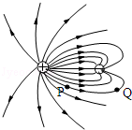
A．E_{P}＞E_{Q}，U_{P}＞U_{Q} B．E_{P}＞E_{Q}，U_{P}＜U_{Q} C．E_{P}＜E_{Q}，U_{P}＞U_{Q} D．E_{P}＜E_{Q}，U_{P}＜U_{Q}

【考点】A6：电场强度与电场力；A7：电场线；AC：电势．菁优网版权所有
【专题】532：电场力与电势的性质专题．
【分析】根据电场线越密代表场强越强，可以判定P点的场强大于Q点的场强；根据沿电场线方向电势逐渐降低可以判定P点的电势高于Q点的电势．
【解答】解：电场线越密代表场强越强，从图可以看出P点的电场线的密集程度大于Q点的密集程度，故P点的场强大于Q点的场强，所以E_{p}＞E_{Q}，
又由于沿电场线方向电势逐渐降低，由图可知电场线的方向由P指向Q，所以P点的电势高于Q点的电势，即U_{P}＞U_{Q}，故A正确。
故选：A。
【点评】只要理解了电场线的特点即可顺利解决此题．

5．（6分） 一简谐机械波沿x轴正方向传播，周期为T，波长为λ．若在x=0处质点的振动图象如图所示，则该波在t=时刻的波形曲线为（ ）
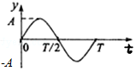
A．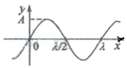 B．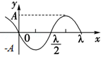
C．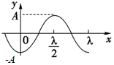 D．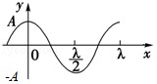

【考点】73：简谐运动的振动图象；F4：横波的图象．菁优网版权所有
【分析】由x=0点处质点的振动图象可知该质点的运动情况，得出时刻的运动性质即可得出符合题意的选项．
【解答】解：从振动图上可以看出x=0处的质点在t=时刻处于平衡位置，且正在向下振动，四个选项中只有A图符合要求，故A项正确，BCD错误。
故选：A。
【点评】本题要求学生能正确的分析振动图象和波动图象；难点在于能否由波动图象中得出物体的运动方向．

6．（6分）如图所示，将质量为m的滑块放在倾角为θ的固定斜面上．滑块与斜面之间的动摩擦因数为μ．若滑块与斜面之间的最大静摩擦力与滑动摩擦力大小相等，重力加速度为g，则（ ）
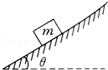
A．将滑块由静止释放，如果μ＞tanθ，滑块将下滑
B．给滑块沿斜面向下的初速度，如果μ＜tanθ，滑块将减速下滑
C．用平行于斜面向上的力拉滑块向上匀速滑动，如果μ=tanθ，拉力大小应是2mgsinθ
D．用平行于斜面向下的力拉滑块向下匀速滑动，如果μ=tanθ，拉力大小应是mgsinθ

【考点】2G：力的合成与分解的运用；37：牛顿第二定律．菁优网版权所有
【分析】物体的重力有两个作用效果，使物体沿斜面下滑和使物体紧压斜面，将重力正交分解后，当重力的下滑分量大于滑动摩擦力时，物体加速下滑，当重力的下滑分量小于最大静摩擦力时，物体不能下滑，匀速下滑时，重力的下滑分量等于滑动摩擦力．
【解答】解：A、物体由静止释放，对物体受力分析，受重力、支持力、摩擦力，如图
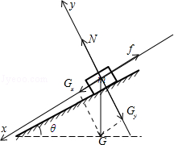
物体加速下滑，
G_{x}＞f
N=G_{y}
故mgsinθ＞μmgcosθ
解得 μ＜tanθ
故A错误；
B、给滑块沿斜面向下的初速度，如果μ＜tanθ，则有
mgsinθ＞μmgcosθ
故B错误；
C、用平行于斜面向上的力拉滑块向上匀速滑动，根据平衡条件，有
F﹣mgsinθ﹣μmgcosθ=0
μ=tanθ
故解得
F=2mgsinθ
故C正确；
D、用平行于斜面向下的力拉滑块向下匀速滑动，根据平衡条件，有
F+mgsinθ﹣μmgcosθ=0
μ=tanθ
故解得
F=0
故D错误；
故选：C。
【点评】本题关键将重力按照作用效果正交分解，然后求出最大静摩擦力，结合共点力平衡条件讨论即可．

7．（6分）如图所示的虚线区域内，充满垂直于纸面向里的匀强磁场和竖直向下的匀强电场．一带电粒子a（不计重力）以一定的初速度由左边界的O点射入磁场、电场区域，恰好沿直线由区域右边界的O′（图中未标出）穿出．若撤去该区域内的磁场而保留电场不变，另一个同样的粒子b（不计重力）仍以相同初速度由O点射入，从区域右边界穿出，则粒子b（ ）
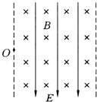
A．穿出位置一定在O′点下方
B．穿出位置一定在O′点上方
C．运动时，在电场中的电势能一定减小
D．在电场中运动时，动能一定减小

【考点】AE：电势能与电场力做功；CM：带电粒子在混合场中的运动．菁优网版权所有
【专题】16：压轴题．
【分析】粒子在正交的电磁场中做匀速直线运动时，由受力平衡，可得到速度与电场强度和磁感应强度的关系．若撤去磁场，粒子做类平抛运动，粒子无论是向上偏转还是向下偏转，都是在电场力的作用下偏转，所以电场力对离子做正功．
【解答】解：
a粒子要在电场、磁场的复合场区内做直线运动，则该粒子一定做匀速直线运动，故对粒子a有：Bqv=Eq 即只要满足E=Bv无论粒子带正电还是负电，粒子都可以沿直线穿出复合场区，当撤去磁场只保留电场时，粒子b由于电性不确定，故无法判断从O’点的上方或下方穿出，故AB错误；
粒子b在穿过电场区的过程中必然受到电场力的作用而做类似于平抛的运动，电场力做正功，其电势能减小，动能增大，故C项正确D项错误。
故选：C。
【点评】带电粒子在复合场中运动的综合分析
这类问题综合了带电粒子在电场和磁场组成的复合场中的匀速直线运动、电场中的类平抛运动、磁场中的匀速圆周运动三个方面：
（1）在电场和磁场组成的复合场中做匀速直线运动时，符合二力平衡：qE=qvB．
（2）若撤去磁场，带电粒子在电场中做类平抛运动，应用运动的合成与分解的方法分析．有时也要结合能量问题分析解决．
（3）若撤去电场，带电粒子在磁场中做匀速圆周运动，符合洛伦兹力提供向心力：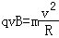

8．（6分）图示为一个内、外半径分别为R₁和R₂的圆环状均匀带电平面，其单位面积带电量为σ．取环面中心O为原点，以垂直于环面的轴线为x轴．设轴上任意点P到O点的距离为x，P点电场强度的大小为E．下面给出E的四个表达式（式中k为静电力常量），其中只有一个是合理的．你可能不会求解此处的场强E，但是你可以通过一定的物理分析，对下列表达式的合理性做出判断．根据你的判断，E的合理表达式应为（ ）
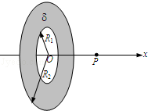
A．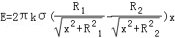
B．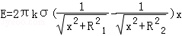
C．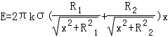
D．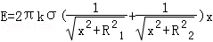

【考点】A6：电场强度与电场力；AA：电场的叠加．菁优网版权所有
【专题】16：压轴题；4I：极值法．
【分析】本题由于带电体为圆环状，虽然可以由微分的方式可以求得合场强，但是过程很麻烦，并超过了我们高中学生能力之外，故应注意审题，根据题意对选项进行分析，首先根据场强的单位进行判断，再利用极限的思想即可得出结论．
【解答】解：场强的单位为N/C，k为静电力常量，单位为Nm²/C²，σ为单位面积的带电量，单位为C/m²，则2πkσ表达式的单位即为N/C，故各表达式中其它部分应无单位，故可知AC肯定错误；
当x=0时，此时要求的场强为O点的场强，由对称性可知E_{O}=0，当x→∞时E→0，而D项中E→4πκσ故D项错误；所以正确选项只能为B；
故选：B。
【点评】本题对高中学生来说比较新颖，要求学生能应用所学过的单位制的应用及极限法；本题对学生的能力起到较好的训练作用，是道好题．

二、实验题（共1小题，18分）
9．（18分）（1）在《用双缝干涉测光的波长》实验中，将双缝干涉实验仪按要求安装在光具座上（如图1），并选用缝间距d=0.2mm的双缝屏．从仪器注明的规格可知，像屏与双缝屏间的距离L=700mm．然后，接通电源使光源正常工作．
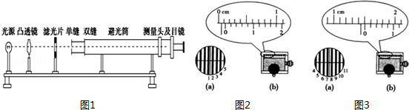
①已知测量头主尺的最小刻度是毫米，副尺上有50分度．某同学调整手轮后，从测量头的目镜看去，第1次映入眼帘的干涉条纹如图2（a）所示，图2（a）中的数字是该同学给各暗纹的编号，此时图2（b）中游标尺上的读数x₁=1.16mm；接着再转动手轮，映入眼帘的干涉条纹如图3（a）所示，此时图3（b）中游标尺上的读数x₂= 15.02 ；
②利用上述测量结果，经计算可得两个相邻明纹（或暗纹）间的距离△x= 2.31 mm；这种色光的波长λ= 6.6×10² nm．
（2）某同学通过查找资料自己动手制作了一个电池．该同学想测量一下这个电池的电动势E 和内电阻r，但是从实验室只借到一个开关、一个电阻箱（最大阻值为9.999Ω，科当标准电阻用） 一只电流表（量程I_{R}=0.6A，内阻r_{g}=0.1Ω）和若干导线．
①请根据测定电动势E内电阻r的要求，设计图4中器件的连接方式，画线把它们连接起来．
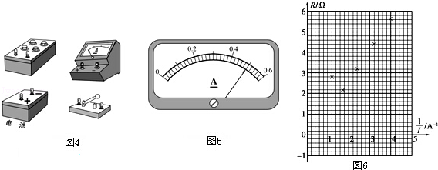
②接通开关，逐次改变电阻箱的阻值R，读处与R对应的电流表的示数I，并作记录当电阻箱的阻值R=2.6Ω时，其对应的电流表的示数如图5所示．处理实验数据时首先计算出每个电流值I的倒数；再制作R﹣坐标图，如图6所示，图中已标注出了（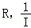）的几个与测量对应的坐标点，请你将与图5实验数据对应的坐标点也标注在图6中上．
③在图6上把描绘出的坐标点练成图线．
④根据图6描绘出的图线可得出这个电池的电动势E= 1.5 V，内电阻r= 0.3 Ω

【考点】BB：闭合电路的欧姆定律；HC：双缝干涉的条纹间距与波长的关系；L3：刻度尺、游标卡尺的使用；N3：测定电源的电动势和内阻．菁优网版权所有
【专题】13：实验题；16：压轴题；535：恒定电流专题；54G：光的干涉专题．
【分析】（1）根据△x=可知要求波长λ，已知L和d，则必需知道条纹间距△x，根据图2（b）指示的为第0条亮条纹中央所在的位置，而图3（b）指示的为第6条亮条纹中间所在的位置．故图2（a）中亮条纹与图3（a）中亮纹间的间隔为6个，从而求出△x，最后求出λ．
（2）要测出电源的电动势E和内阻r，应根据闭合电路欧姆定律E=U+Ir来解决，故要测量路端电压和干路电流，而路端电压U=IR_{外}，R_{外}=R+r_{g}，从而求出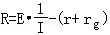．
【解答】解：（1）由游标卡尺的读数规则可知
x₂=15.0mm+1×0.02mm=15.02mm；
图2（a）中暗纹与图3（a）中暗纹间的间隔为6个，
故△x=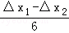=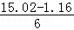=2.31mm；
由△x=可知
λ=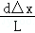=0.20mm×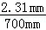=6.6×10²nm．
（2）①根据闭合电路欧姆定律，测量电源的电动势和内电阻，需要得到电源的路端电压和通过电源的电流，在本实验中没有电压表，但是可以用电阻箱和电流表串联充当电压表，测量电源的路端电压，通过电流表的电流也是通过电源的电流，所以只需要将电流表和电阻箱串连接在电源两端即可．
实物图的连接如图甲所示（如图甲）．
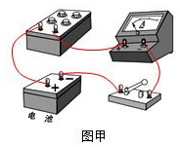
②将与图5实验数据对应的坐标点也标注在图6中上，如图乙所示
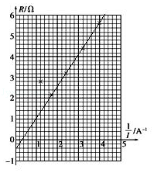
图乙
③在图6上把描绘出的坐标点练成图线如图乙所示
④由闭合电路欧姆定律有：
E=I（R+r+r_{g}），
解得：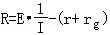，
根据R﹣图线可知：电源的电动势等于图线的斜率，内阻为纵轴负方向的截距减去电流表的内阻．
代入数据解得E=1.5V
r=0.3Ω．
故本题的答案为：（1）①15.02，②2.31；6.6×10²；
（2）①见图甲，②见图乙，③④1.5（1.46～1.54）；0.3（0.25～0.35）．
【点评】一定要掌握每一个实验的基本原理，这是我们顺利完成实验操作或设计或数据处理的出发点．

三、解答题（共3小题，满分54分）
10．（16分）已知地球半径为R，地球表面重力加速度为g，不考虑地球自转的影响．
（1）推导第一宇宙速度v₁的表达式；
（2）若卫星绕地球做匀速圆周运动，运行轨道距离地面高度为h，求卫星的运行周期T．

【考点】37：牛顿第二定律；4F：万有引力定律及其应用；4H：人造卫星；4I：第一宇宙速度、第二宇宙速度和第三宇宙速度．菁优网版权所有
【分析】（1）第一宇宙速度是卫星在近地圆轨道上的环绕速度，重力等于万有引力，引力等于向心力，列式求解；
（2）根据万有引力提供向心力即可求解．
【解答】解：（1）设卫星的质量为m，地球的质量为M，
在地球表面附近满足 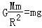
得 GM=R²g ①
卫星做圆周运动的向心力等于它受到的万有引力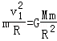②
①式代入②式，得到
故第一宇宙速度v₁的表达式为．
（2）卫星受到的万有引力为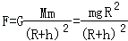③
由牛顿第二定律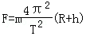④
③、④联立解得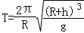
故卫星的运行周期T为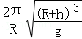．
【点评】卫星所受的万有引力等于向心力、地面附近引力等于重力是卫星类问题必须要考虑的问题，本题根据这两个关系即可列式求解！

11．（18分）单位时间内流过管道横截面的液体体积叫做液体的体积流量（以下简称流量）．由一种利用电磁原理测量非磁性导电液体（如自来水、啤酒等）流量的装置，称为电磁流量计．它主要由将流量转换为电压信号的传感器和显示仪表两部分组成．
传感器的结构如图所示，圆筒形测量管内壁绝缘，其上装有一对电极a和c，a，c间的距离等于测量管内径D，测量管的轴线与a、c的连接放像以及通过电线圈产生的磁场方向三者相互垂直．当导电液体流过测量管时，在电极a、c间出现感应电动势E，并通过与电极连接的仪表显示出液体流量Q．设磁场均匀恒定，磁感应强度为B．
（1）已知D=0.40m，B=2.5×10^{﹣3}T，Q=0.12m³/s，设液体在测量管内各处流速相同，试求E的大小（π取3.0）
（2）一新建供水站安装了电磁流量计，在向外供水时流量本应显示为正值．但实际显示却为负值．经检查，原因是误将测量管接反了，既液体由测量管出水口流入，从如水口流出．因为已加压充满管道．不便再将测量管拆下重装，请你提出使显示仪表的流量指示变为正直的简便方法；
（3）显示仪表相当于传感器的负载电阻，其阻值记为R．a、c间导电液体的电阻r随液体电阻率色变化而变化，从而会影响显示仪表的示数．试以E、R、r为参量，给出电极a、c间输出电压U的表达式，并说明怎样可以降低液体电阻率变化对显示仪表示数的影响．

【考点】CO：霍尔效应及其应用．菁优网版权所有
【专题】16：压轴题．
【分析】（1）导电液体通过测量管时，相当于长为D的导线做切割磁感线的运动，产生感应电动势．
（2）在速度方向不变时，改变磁场方向可改变感应电动势的方向或改变显示仪的两极．
（3）根据欧姆定律推导电极a、c间输出电压U的表达式，并分析如何液体降低电阻率对U的影响．
【解答】解：（1）导电液体通过测量管时，相当于导线做切割磁感线的运动，在电极a、c 间切割感应线的液柱长度为D，设液体的流速为v，
则产生的感应电动势为
E=BDv ①
由流量的定义，有Q=Sv=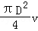②
式联立解得 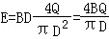
代入数据得 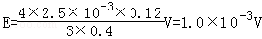
（2）能使仪表显示的流量变为正值的方法简便，合理即可，如：
改变通电线圈中电流的方向，是将磁场B反向，或将传感器输出端对调接入显示仪表．
（3）传感器的显示仪表构成闭合电路，有闭合电路欧姆定律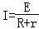 U=IR==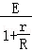③
输入显示仪表测量的是a、c间的电压U，流量示数和U一一对应，E 与液体电阻率无关，而r随电阻率的变化而变化，由③式可看出，r变化相应的U也随之变化．在实际流量不变的情况下，仪表显示的流量示数会随a、c间的电压U的变化而变化，增大R，使R＞＞r，则U≈E，这样就可以降低液体电阻率的变化对显示仪表流量示数的影响．
答：（1）E的大小为1.0×10^{﹣3}V．
（2）使显示仪表的流量指示变为正直的简便方法将磁场B反向，或将传感器输出端对调接入显示仪表．
（3）电极a、c间输出电压U的表达式为U=．增大R，使R＞＞r，U≈E，可以降低液体电阻率的变化对显示仪表流量示数的影响．
【点评】本题是理论联系实际的问题，关键是建立模型：液体流过磁场相当于导体切割磁感线，产生感应电动势，测量管相当于电源，显示仪相当于外电路．

12．（20分）（1）如图1所示，ABC为一固定在竖直平面内的光滑轨道，BC段水平，AB段与BC段平滑连接。质量为m₁的小球从高为h处由静止开始沿轨道下滑，与静止在轨道BC段上质量为m₂的小球发生碰撞，碰撞后两球的运动方向处于同一水平线上，且在碰撞过程中无机械能损失。求碰撞后小球m₂的速度大小v₂；
（2）碰撞过程中的能量传递规律在屋里学中有着广泛的应用。为了探究这一规律，我们才用多球依次碰撞、碰撞前后速度在同一直线上、且无机械能损失的简化力学模型。如图2所示，在固定光滑水平轨道上，质量分别为m₁、m₂、m₃…m_{n﹣1}、m_{n}…的若干个球沿直线静止相间排列，给第1个球初能E_{k1}，从而引起各球的依次碰撞。定义其中第n个球经过依次碰撞后获得的动能E_{k}与E_{k1}之比为第1个球对第n个球的动能传递系数k_{1n}。
a．求k_{1n}；
b．若m₁=4m₀，m_{k}=m₀，m₀为确定的已知量。求m₂为何值时，k_{1n}值最大
图1
图2

【考点】53：动量守恒定律；6C：机械能守恒定律．菁优网版权所有
【专题】16：压轴题．
【分析】（1）由于两球在碰撞的过程中机械能守恒，同时动量也守恒，列出方程组即可求得碰撞后小球m₂的速度大小；
（2）根据动能传递系数的定义，求出第n个球的动能，与第1个球的动能相比较即可，再根据得到的结论分析即可求得m₂的值。
【解答】解：（1）设碰撞前的速度为，根据机械能守恒定律 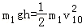①
设碰撞后m₁与m₂的速度分别为v₁和v₂，根据动量守恒定律 m₁v₁₀=m₁v₁+m₂v₂②
由于碰撞过程中无机械能损失 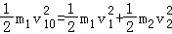③
②、③式联立解得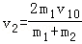④
将①代入得④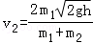。
（2）a．由④式，考虑到 E_{K1}=m₁V₁₀²
E_{K2}=m₂V₂² 得
根据动能传递系数的定义，对于1、2两球 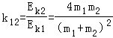⑤
同理可得，球m₂和球m₃碰撞后，动能传递系数k₁₃应为
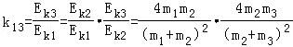⑥
依此类推，可以归纳得出，动能传递系数k_{1n}应为
k_{1n}==•…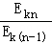=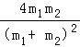•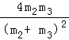…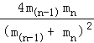，
即 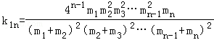。
b．将m₁=4m₀，m₃=m_{o}代入⑥式可得 k₁₃=64m₀²[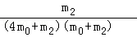]²
为使k₁₃最大，只需使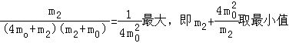，
由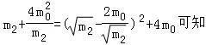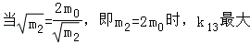。
答：（1）碰撞后小球m₂的速度大小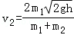；
（2）当m₂=2m₀ 时，k₁₃值最大。
【点评】本题目中给的信息比较多，并且是平时不曾遇到的，但是根据题目的信息，逐步分析，根据动能的规律归纳，可求出每个小球的动能，再作比较就能够的出结论。解本题的关键是在对所给信息的理解。

